 Kedves Kertbarátnők, tisztelt Kertbarátok! 2014. évi 12. felhívás

► Az előző felhívás óta nem változott a helyzet. Az átlaghoz képest két héttel korábbra járunk, a növényeket és a károsítókat tekintve. (Tavaly viszont ugyanennyit késett a természet…)
A gombák, a lisztharmatok és a csonthéjasok levélbetegségei már a gyümölcsökön is megjelentek, a gyümölcsfertőző moníliával egyetemben. A birs „saját” moníliáját is megtalálta a kolléganőm, már a kis termésen. A védekezésekről már többször írtam. (A lisztharmatos termésű és gubacsatkás levelű körtét és a repedt, gombás, penészgyepes cseresznye-csendéletet a héten fényképeztem. Beteg levélen, beteg szemeket.) Kujániné Olgitól ma kaptam a hírt: szőlőben Szekszárdon megtalálták a peronoszpórát, az ország több helyszínén pedig a még súlyosabbnak ígérkező feketerothadást. Legközelebb erről is írok.

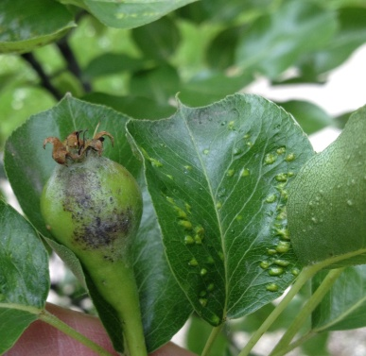.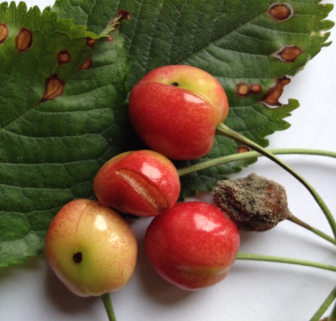 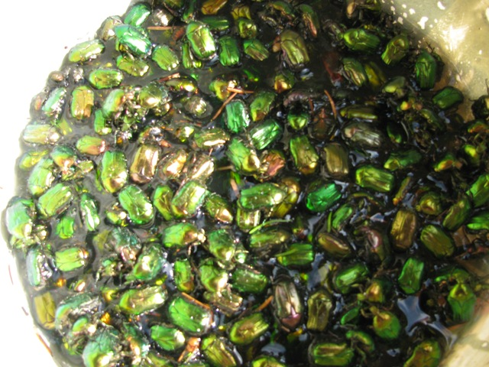.

► A hirtelen jött, bőséges csapadéktól kirepedhetnek az érésben lévő gyümölcsök. Most a cseresznyéket sújtja a hasadás. A cseresznyelégy elleni permetezéssel egy menetben érdemes a Fitokondi illóolaj tartalmú növénykondicionálót vagy a Vektafid A-t is kijuttatni. Ezek az olajok rugalmasabbá teszik a bőrszövetet és tapadószerként is beváltak. Szakemberek a 0,2%-os étolaj hozzáadásával is szép eredményeket értek el.

► Az előző két hét csapdázásai alapján már a gyümölcsmolyokkal is számolnunk kell. Kérésükre az idén is összegyűjtöttem a megfigyelt kártevők legfontosabb adatait.

Csapdázott faj: | Károsított növényfajok: | Nemzedék-szám:
Almamoly | Alma, körte, dió, kajszi, szilva, birs, mandula, naspolya | 2+(1)
Almafaszitkár | Alma, körte, birs, szilva | 1
Ribiszkeszitkár | Piros és fekete ribiszke, köszméte | 1
Szilvamoly | Szilva, kökény, meggy, cseresznye, kajszi, őszi, dió, alma | 3
Keleti gyümölcsmoly | Őszi, szilva, mandula, cseresznye, kajszi, körte, birs, alma, naspolya, szőlő, rózsa | 3+(1)
Barackmoly | Őszi, kajszi, szilva, mandula, cseresznye, meggy | 3
Tarka szőlőmoly | Szőlő, (ribizli, szamóca, cseresznye) | 3
Cseresznyelégy 2 faja és a dióburoklégy | Cseresznye, meggy, lonc, sajmeggy (a 2 faj elhúzódóan rajzik)  Dió | 1  1
Kéregmoly | Meggy, őszibarack, szilva, mandula, cseresznye, kajszi, körte | 2
Gyapottok-bagolylepke. | paradicsom, paprika, bab, borsó, káposzta, muskátli-, petúnia- és rózsa bimbója, kukorica, napraforgó, tűlevelűek, stb. | bevándorló faj

Soroksáron lezajlott a tarka szőlőmoly első nemzedékének a rajzása, a szilvamolynál pedig már a lárvák kelését is megadta Hári Katalin. A Budapesti Corvinus Egyetem legfrissebb webkamerás előrejelzésén, az 5. oldalon tanulmányozhatják a hőösszeg segítségével kiszámított hernyókelési időpontot. Érdemes a két honlapon hetente megnézni a grafikonjaikat. A napi mérések alapján, egész pontos számokkal dolgozhatnak az egyetemi kollégák.

Aki biztosra megy és már a tojásból kikelő kis hernyókat, kapásból el akarja pusztítani, az a kertbarát az ún. kitinszintézis-gátló Dimilin 25 WP –t is bevetheti, melynek már a tojásrakás előtt a levélfelületen kell lennie. Később a táplálkozó hernyók vedlését gátolja, 4-7 napon belül fejti ki a hatását. Hasonló vegyület a Runner 2 F és a vele teljesen megegyező Strip-10 F, melyeket a „rajzás erősödésekor” kell bevetni. Ennek a hatóanyagnak is van tojásölő hatása, de később be kell jutnia a hernyó tápcsatornájába. A tarka szőlőmoly ellen máris permetezhetünk vele. A felsorolt rovarölők megkötődnek a levél illetve a gyümölcs viaszrétegében, de nem keringenek el a növényben. Tehát a gyorsan hízó gyümölcsökön, leveleken üres, védetlen foltok keletkezhetnek. Ismételni kell. Általában 3-4 alkalommal, 7-14 napos fordulót javasolnak a gyártók. Intenzív lombfelület és gyümölcsnövekedésnél sűrűbben. Ugyanúgy, mint a gombáknál, blokkszerűen, a saját fáim növekedése szerint ütemezve. Ajánlom a fenti rovarölőket, mert a hernyók csak nagyon keveset tartózkodnak a szabad felszínen.

A repülő lepkék és a már kikelt, még a felületen tartózkodó hernyók gyérítésére egy kontakt rovarölőt is adhatunk a fentiekhez. A kontakt szerek, amit eltalálnak, azt viszik, letaglózzák a rovarokat. Rövidebb-hosszabb ideig tartó tartamhatásuk abból ered, hogy némelyikük a szagával elriasztja az ismételt betelepülésre készülő kártevőket. Önmagukban csak folyamatos permetezéssel vinnék el a molyokat. A piretroidok közé tartozik a Karate 2,5 WG, a Karate Zeon 5 CS, a Kaiso Garden, Sherpa 100 EC, Decis, stb.
Ne feledkezzünk meg a felszívódó Mospilan 20 SP (SG)-ről sem, erre is alapozhatjuk a technológiánkat. Ez utóbbival a lárvák kelésének a kezdetét kell megcéloznunk, tehát a molyfaj rajzásának az intenzív beindulása után 7-10 nappal kell elvégeznünk a permetezést. (Korábban a Bi 58 EC-t használtuk hasonló időzítéssel.)
A fiatal lárvákat megcélozva permetezhetünk a bio rovarölő Dipellel (Dipel ES, Dipel DF)-sel. A hernyónak ennie kell ebből a baktérium spórákat tartalmazó készítményből. Fél óra múlva már leáll a táplálkozása, 2-5 nap múlva elpusztul. Bioszerek, az élelmezésegészségügyi-várakozási idejük csupán 1 nap.
Tehát a feromoncsapdák mérési eredményeire mindenki támaszkodhat. De míg a tojásölő hatással is rendelkező készítményt vásárló kertbarát először a rajzás elején illetve a csúcson, addig pl. a Mospilan 20 SP (SG)-t vagy a Dipelt használó, a rajzáscsúcs után 7-10 nappal, a hernyók megjelenésekor permetezzen. Ekkor tudja elcsípni a hernyók nagy részét. A később kelő lárvák ellen ezekkel a szerekkel is ismételni kell.

► Amint a táblázatunk is bizonyítja, néhol – a legyek számára kedvezőtlen időjárás ellenére - ugrásszerűen megnőtt a sárgalapra ragadt cseresznyelegyek száma, már mindenképpen védekezni kell, lásd a 9. felhívást. Hasonlóan tobzódnak a levéltetvek is, a technológiáról lásd a 10. felhívást.

► Pandúr Ferenc kertbarát évek óta küzd az aranyos rózsabogárral. Befurakodásukkal, rágásukkal 100%-os kárt is okoztak már az érésben lévő gyümölcseiben. Amint a harmadik fotó is bizonyítja, a szomszédja már most is több mint százat szedett le a fenyőjéről. Sajnos egyetlen permetezéssel nem lehet távol tartani őket, folyamatos a betelepedésük. Gyakran augusztusig is eltart a rajzásuk, tájékoztatott dr. Pénzes Béla. Állandóan résen kell lenni! Jól tette, hogy Csalomon csapdát vásárolt. Ezzel elcsípheti a betelepedésüket, időben permetezhet ellenük.

► A sasadi fénycsapda is gyűjtötte a gyümölcsmolyok nagy részét, egy az almában károsító aknázómoly fajt és a felkiáltójeles bagolylepkét. Lassan megérkeznek a bagolylepkék, a zöldségesek is nézzék meg az ágyásaikat. Az áttelelt barkók, hernyók után már rajzanak az idei kártevők is.

► A szélsőséges időjárás, a sok eső megnehezítette a növények tápanyagfelvételét. Sok vashiányos sárgulást látok a kertekben. Lombtrágyákkal egészítsék ki a permetlevet. A sárga levelű, vékony bőrszövetű növényeknél a perzselés elkerülése miatt, inkább az alsó dózissal dolgozzanak.

Budapest, 2014. május 14-én. Üdvözlettel: Zsigó György, NMNK

Hermes Üzletek, ahol a növényvédő szereket megvásárolhatják*:

- Kertészeti Áruház  2011 Budakalász, Lupa szigeti elágazás  - Kertészeti Áruház  1132 Budapest, Váci út 6. – 3-110-046  - Kertészbolt  1077 Budapest, Baross tér 16. – 3-426-722  - Kertészbolt  1024 Budapest, Széll Kálmán tér 3. – 2-124-201 | - Kertészeti és Iparcikk Szaküzlet  1134 Budapest, Bulcsú utca 23/a. – 3-408-643  - Kertészbolt  1114 Budapest, Bartók Béla út 66. – 4-666-103  - Méhészeti és Kertészeti Szaküzlet  1094 Budapest, Ferenc krt. 37. – 2-181-750

*Kérjük, tájékozódjon előre, hogy az adott üzletben megtalálható-e az Ön által megvásárolni kívánt vegyszer!

